**2018 Autumn 심화프로그래밍 Week #2.**

**학번:2018112007**

**이름:이승현**

1. 자신의 이름, 학번, 학과를 화면에 다음과 같이 출력하는 프로그램을 작성하라. (2pt)

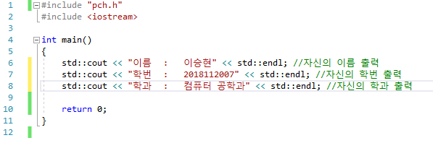

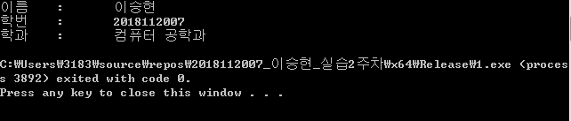

1. 1 에서 10 까지를 더하여 결과를 다음과 같이 화면에 출력하는 프로그램을 작성하라. (2pt)

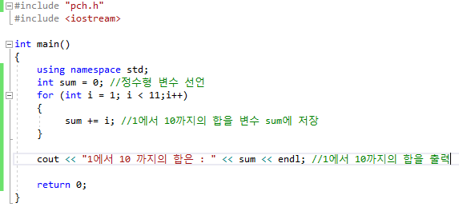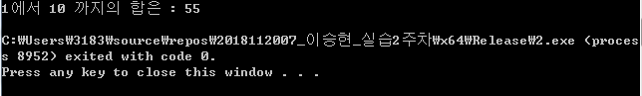

1. Int형 변수 x 를 10 으로 초기화 한 후 x 의 값 과 주소값을 다음과 같이 출력하는 프로그램을 작성하라. (3pt)

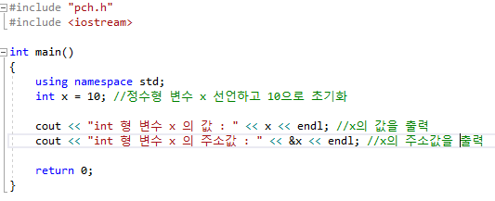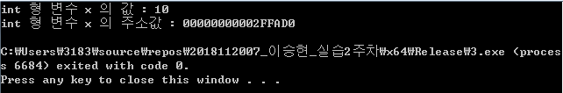

1. 다음의 프로그램은 오류가 발생한다. 그 이유를 설명하고 오류가 발생 하지 않고 출력 결과가 12가 나오도록 프로그램을 수정하여라. (3pt)

정수형 변수 x가 초기화 되지 않았기 때문에 오류가 발생한다. 따라서 정수형 변수를 2로 초기화 한다면 두 수의 합은 12로 정상적으로 출력될 것이다.